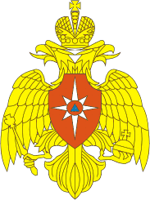

МЧС РОССИИ

Главное управление МЧС России по Республике Тыва
ЦЕНТР ГОСУДАРСТВЕННОЙ ИНСПЕКЦИИ
ПО МАЛОМЕРНЫМ СУДАМ

МЕТОДИЧЕСКИЕ РЕКОМЕНДАЦИИ ПО ПОДГОТОВКЕ ДЕТСКИХ ОЗДОРОВИТЕЛЬНЫХ ЛАГЕРЕЙ
В ОБЛАСТИ ОБЕСПЕЧЕНИЯ БЕЗОПАСНОСТИ
НА ВОДНЫХ ОБЪЕКТАХ

г. Кызыл - 2023
УСТРОЙСТВО ПЛЯЖЕЙ И ДРУГИХ МЕСТ МАССОВОГО ОТДЫХА ЛЮДЕЙ НА ВОДНЫХ ОБЪЕКТАХ И ОБЕСПЕЧЕНИЕ БЕЗОПАСНОСТИ ПРИ ИХ ЭКСПЛУАТАЦИИ

1. Общие положения

Пляжи - это земельные участки, прилегающие к границам акватории водных объектов, используемые для массового организованного отдыха людей.
Места массового отдыха на водных объектах, в том числе стихийные, традиционно сложившиеся - это земли, используемые для массового отдыха и туризма прилегающие к границам акватории водных объектов.
В состав мест массового отдыха на водных объектах входят земельные участки, на которых находятся дома отдыха, пансионаты, кемпинги, объекты физической культуры и спорта, туристические базы, стационарные и палаточные туристско-оздоровительные лагеря, дома рыболова и охотника, детские туристические станции, туристские парки, лесопарки, учебно-туристические тропы, трассы, детские и спортивные лагеря, аквапарки и другие аналогичные объекты.
Основными задачами устройства и содержания пляжей являются организация пляжа и последующая эксплуатация, обеспечивающая безопасный отдых людей на водных объектах.
Технические требования, нормативы, условия оборудования пляжей и техническая документация исполняются организациями, (предприятиями, учреждениями) далее «организации, эксплуатирующие пляжи», независимо от ведомственной принадлежности и форм собственности, согласно Правил охраны жизни людей на воде и требований Государственной инспекции по маломерным судам МЧС России.

Разрешение на эксплуатацию пляжа
Ежегодно перед началом эксплуатации пляжа его владелец направляет в подразделение ГИМС МЧС России заявление-декларацию, рекомендуемый образец которого приведен в приложении № 1 к Правилам пользования пляжами в Российской Федерации.
Заявление-декларация представляется владельцем пляжа в подразделение ГИМС МЧС России по месту его нахождения не менее чем за 30 календарных дней до планируемой даты начала эксплуатации пляжа, указанной в заявлении-декларации.
К заявлению-декларации могут прикладываться выдержки из проектной (эксплуатационной) документации пляжа, подтверждающие достоверность сведений, указанных в заявлении-декларации.
Подача заявления-декларации осуществляется одним из следующих способов:
на бумажном носителе:
почтовой связью;
нарочным;
в электронном виде:
с использованием федеральной государственной информационной системы "Единый портал государственных и муниципальных услуг (функций)";
с помощью информационных ресурсов МЧС России в информационно-телекоммуникационной сети "Интернет".
Пляжи и другие места массового отдыха, оборудование которых не соответствует предъявляемым требованиям ГИМС МЧС России и существует угроза для жизни и здоровья людей при их эксплуатации, объявляются запрещенными к эксплуатации.
Перечень пляжей, мест массового отдыха людей на водных объектах разрешенных и запрещенных к эксплуатации опубликовывается в периодических печатных изданиях (района, города, муниципального образования), не реже одного раза в месяц.

2. Требования к оборудованию и организации работы пляжей

Органы местного самоуправления в целях безопасности жизни и здоровья граждан, устанавливают места, где запрещено купание, катание на лодках, забор воды для питьевых и бытовых нужд, водопой скота, а также определяют другие условия общего водопользования на водных объектах, расположенных на территории соответственно района, города, поселка.
Участки водных объектов для массового отдыха, купания и занятия спортом - пляжи, и другие места массового отдыха (далее по тексту - зоны рекреации) устанавливаются органами местного самоуправления по согласованию с органами государственного санитарно-эпидемиологического надзора, охраны природы, Государственной инспекции по маломерным судам.
Органами местного самоуправления до начала купального сезона издается нормативный акт, которым утверждаются:
- календарный план график мероприятий по организации летнего отдыха и обеспечению безопасности людей на водных объектах;
- перечень пляжей и мест массового отдыха людей на водных объектах;
- сроки купального сезона, режим работы пляжей и мест массового отдыха;
- дислокация ведомственных спасательных постов на водных объектах;
- мероприятия по организации профилактики и спасения на водах;
- маршруты берегового патрулирования, силами поисково-спасательных формирований, органов внутренних дел, общественных организаций в целях обеспечения безопасности населения в районах массового отдыха у воды, в необорудованных местах купания, а также в районах расположения пляжей.
До начала купального сезона каждый пляж должен быть осмотрен территориальным органом, уполномоченным осуществлять государственный санитарно-эпидемиологический надзор с выдачей санитарно- эпидемиологического заключения о санитарном состоянии территории пляжа и пригодности поверхностных вод для купания, а также должны быть проведены водолазное обследование, очистка дна акватории пляжа на глубинах до 2 метров в границах заплыва и его ежегодное техническое освидетельствование на годность к пользованию.

Установить кратность проведения лабораторных исследований воды:
- перед началом купального сезона дважды с интервалом в 1 неделю по санитарно-химическим и микробиологическим показателям;
- в период купального сезона анализ воды проводится не реже 2 раз в месяц с отбором не менее 2 точек.
Предприятия, учреждения и организации независимо от форм собственности несут ответственность за состояние безопасности жизни людей на закрепленных за ними водоемах.
При проведении экскурсий, коллективных выездов на отдых и других массовых мероприятий на водоемах предприятия, учреждения или организации выделяют лиц, ответственных за безопасность людей на воде, общественный порядок и охрану окружающей среды.
Контроль за соблюдением Правил охраны жизни людей на воде, со стороны предприятий и организаций, участвующих в обеспечении безопасности населения на водоемах, организацию их взаимодействия, анализ положения дел с безопасностью на воде и выработку предложений по его улучшению осуществляет Государственная инспекция по маломерным судам, которая проводит ежегодные технические освидетельствования пляжей, других мест массового отдыха населения на водоемах и дает разрешение на их эксплуатацию.
Береговая территория зоны рекреации водного объекта должна соответствовать санитарным, противопожарным нормам и правилам, и иметь ограждение.
В зонах рекреации водного объекта для предупреждения несчастных случаев и оказания помощи терпящим бедствие на воде в период купального сезона выставляются ведомственные спасательные посты предприятий, учреждений и организаций, за которыми закреплены зоны рекреации
Контроль за работой ведомственных спасательных постов возлагается на предприятия, учреждения и организации, которым подчинены эти посты.
Зоны рекреации водных объектов располагаются на расстоянии не менее 500 м выше по течению от мест выпуска сточных вод, не ближе 250 м выше и 1000 м ниже портовых гидротехнических сооружений, пристаней, причалов, нефтеналивных приспособлений.
В местах, отведенных для купания и выше их по течению до 500 м, запрещается стирка белья и купание животных.
Перед началом купального сезона дно водоема до границы плавания должно быть обследовано водолазами и очищено от водных растений, коряг, камней, стекла и др., иметь постепенный скат без уступов до глубины 1,75 м, при ширине полосы от берега не менее 15 м.
Площадь водного зеркала в месте купания при проточном водоеме должна обеспечивать не менее 5 кв. м на одного купающегося, а на непроточном водоеме - в 2 - 3 раза больше. На каждого человека должно приходиться не менее 2 кв. м площади пляжа.
В местах, отведенных для купания, не должно быть выхода грунтовых вод, водоворота, воронок и течения, превышающего 0,5 м в секунду.
Границы плавания в местах купания обозначаются буйками оранжевого цвета, расположенными на расстоянии 25 - 30 м один от другого и до 25 м от мест с глубиной 1,3 м.
В зоне рекреации водного объекта отводятся участки для купания не умеющих плавать с глубиной не более 1,2 м. Участки обозначаются линией поплавков, закрепленных на тросах, или ограждаются штакетным забором.
Зоны рекреации водных объектов оборудуются и обеспечиваются в достаточном количестве лежаками, тентами, зонтами для защиты от солнца.
Плавучие понтоны, ограждающие акваторию купальни, надежно закрепляются и соединяются с берегом мостиками или трапами, а сходы в воду должны иметь перила.
На купальнях, выступающих за береговую черту, с наступлением темноты на части, выступающей в сторону судового хода, при длине 50 м зажигается белый огонь кругового освещения, ясно видимый со стороны судового хода, на высоте 2 м над настилом, а при длине 50 м и более - белые круговые огни через каждые 50 м.
При отсутствии естественных участков с приглубыми берегами в местах с глубинами, обеспечивающими безопасность при нырянии, оборудуются деревянные мостки или плоты для прыжков в воду.
В зонах рекреации водных объектов в период купального сезона организуется дежурство медицинского персонала для оказания медицинской помощи пострадавшим на воде.
Зоны рекреации водного объекта, должны быть радиофицированы, иметь телефонную связь и обеспечиваться транспортом.
На территории зоны рекреации должны иметься стенды с информацией о телефонах доверия МЧС России субъекта РФ Сибирского региона, в целях оперативного информирования о состоянии пляжа.
Зоны рекреации водного объекта оборудуются стендами с извлечениями из Правил охраны жизни людей на воде, материалами по профилактике несчастных случаев на воде, данными о температуре воды и воздуха.
Дно участка должно иметь постепенный уклон до глубины двух метров, без ям, уступов, свободно от водных растений, коряг, камней, стекла и других предметов.
Перед открытием купального сезона дно акватории должно быть обследовано водолазами и очищено от опасных предметов.
Продажа спиртных напитков в местах массового отдыха у воды категорически запрещается.

3. Требования к обеспечению безопасности детей на водных объектах

1. Безопасность детей на воде обеспечивается правильным выбором и оборудованием места купания, систематической разъяснительной работой с детьми о правилах поведения на воде и соблюдением мер предосторожности.
Взрослые обязаны не допускать купания детей в неустановленных местах, шалостей на воде, плавания на не приспособленных для этого средствах (предметах) и других нарушений правил безопасности на воде.
До начала купального сезона проводится в детских дошкольных и в младших классах образовательных учреждений, разъяснительная работа с детьми о правилах поведения на воде и соблюдения мер предосторожности.
2. Участок для купания детей должен выбираться по возможности у пологого песчаного берега.
3. Пляжи (места) для отдыха и купания детей, кроме соответствия общим требованиям к пляжам, должны иметь отдельные ограждения. На этих пляжах спасательные круги и концы Александрова навешиваются на стойках (щитах), установленных по берегу на расстоянии 3 метров от уреза воды через каждые 25 метров.
Максимальная глубина открытых водоемов в местах купания детей должна составлять от 0,7 до 1,3 метров. Граница поверхности воды, предназначенной для купания, обозначается яркими, хорошо видимыми плавучими сигналами.
Пляж и берег у места купания детей должны быть отлогими, без обрывов и ям. Пляж должен иметь площадки, защищенные от ветра. Не допускается устройство пляжей на глинистых участках. Минимальная площадь пляжа на 1 место должна быть 4 кв. метра.
4. На пляжах организаций отдыха и оздоровления детей в период купания детей спасательная лодка со спасателем должна находиться не далее 2 метров от внешней стороны границы зоны купания.
5. Для проведения уроков по плаванию ограждается и соответствующим образом оборудуется на берегу площадка, примыкающая к воде.
На площадке должны быть:
- плавательные доски по числу детей;
- резиновые круги по числу детей;
- 2-3 шеста, применяемые для поддержки не умеющих плавать, плавательные поддерживающие пояса;
- 3 - 4 ватерпольных мяча;
- 2-3 электромегафона;
- доска расписания занятий с учебными плакатами по методике обучения и технике плавания.
5. Ответственность за безопасность детей во время купания и методическое руководство возлагается на инструктора по плаванию. Эксплуатация пляжей с участками для купания детей запрещается без наличия в их штатах инструкторов по плаванию.
Запрещается допускать до купания детей дошкольного и младшего школьного возраста находящихся в зоне рекреации на водных объектах без сопровождения взрослых.
Купание детей проводится под контролем взрослых.
Купание детей, не умеющих плавать, проводится отдельно от детей, умеющих плавать.

4. Порядок регистрации пляжей и других мест массового отдыха в территориальных органах ГИМС МЧС России

- Регистрации в территориальных органах ГИМС МЧС России подлежат зоны рекреации, оборудуемые организацией эксплуатирующей независимо от их ведомственной принадлежности и форм собственности, а также все выявленные стихийно и традиционно созданные (несанкционированные) зоны рекреации.
- Организация, осуществляющая оборудование и эксплуатацию зоны рекреации, регистрируют ее в территориальном органе ГИМС по месту нахождения зоны рекреации.

Перечень документов, представляемый для регистрации:
- Заявление-декларацию организации, отвечающей за оборудование и эксплуатацию зоны рекреации;
- постановление (распоряжение) администрации муниципальных образований на оборудование зоны рекреации;
- схема зоны рекреации;

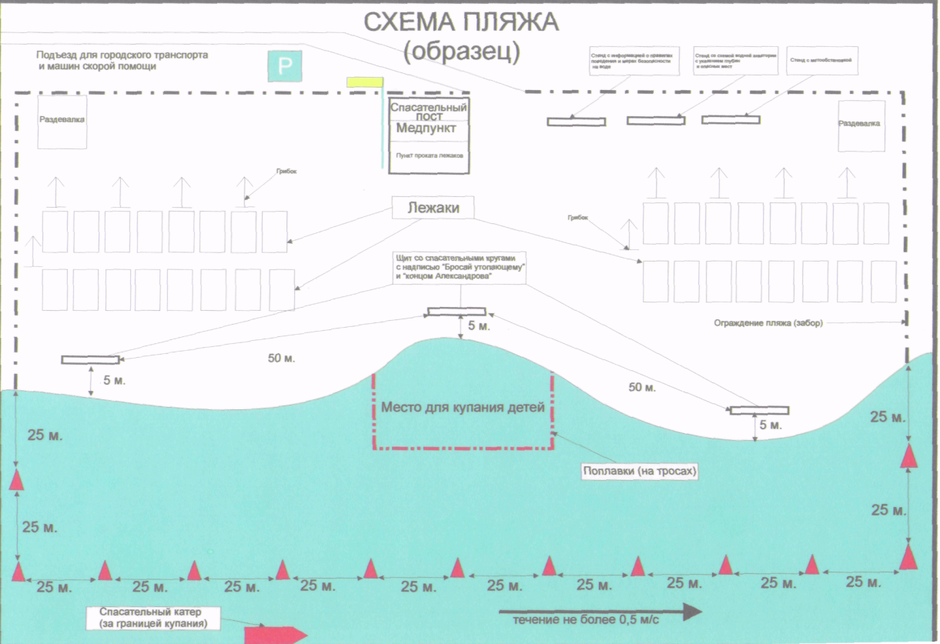

Оснащение, оборудование зоны рекреации:
- наличие спасательных постов (станций), укомплектованность спасателями, подготовленными к спасанию и оказанию первой медицинской помощи пострадавшим и оснащение постов спасательными средствами;
- оборудование и техническое состояние мостков, вышек и других сооружений, используемых для схода и прыжков в воду, детских купален;
- наличие профилактических стендов с материалами по предупреждению несчастных случаев с людьми на воде, телефона доверия МЧС России по субъекту Российской Федерации, правил поведения и купания на пляже, данных о температуре воздуха и воды, схемы акватории пляжа с указанием глубин и опасных мест;
- соответствие обозначенных границ заплыва в местах купания на местности и на плане (схеме) пляжа;
- наличие связи и должного взаимодействия с медицинскими, спасательными, надзорными, правоохранительными органами и иными учреждениями, организациями отвечающими за безопасность на водных объектах.
Наличие документации:
- постановление администрации муниципального образования о выделении земельного участка под обустройство пляжа;
- договор аренды земельного участка;
- приказ о назначении ответственного за обеспечение безопасности и санитарного состояния на пляже;
- заключение на использование водного объекта в целях купания органами санитарно-эпидемического надзора;
- акта водолазного обследования дна пляжа в границах заплыва.
В случае если пляж не соответствует предъявляемым требованиям или существует угроза жизни и здоровья людей эксплуатация пляжа ЗАПРЕЩАЕТСЯ.
Техническое освидетельствование стихийно созданных или традиционно сложившихся (несанкционированных) мест массового отдыха проводят государственные инспектора территориального органа ГИМС МЧС России, уведомляя администрацию муниципального образования, на территории которого они функционируют не мене чем за 5 рабочих дней о дате и времени проведения.
При обнаружении нарушений требований Правил охраны жизни людей на водных объектах, государственный инспектор территориального органа ГИМС действует в соответствии с требованиями по оборудованию пляжей и мест массового отдыха людей на водных объектах, при этом акт технического освидетельствования передается, а предписание выносится в адрес администрации муниципального образования.
Информация о запрещении эксплуатации пляжа или иного места массового отдыха людей на воде размешается в средствах массовой информации.
Запрещать эксплуатацию пляжей и других мест массового отдыха имеет право Главный государственный инспектор по маломерным судам
субъекта РФ.
Эксплуатация зоны рекреации запрещается в случае не соответствия требованиям Правил охраны жизни людей на водных объектах.

Нормативные документы
При осуществлении контроля и надзора за пляжами, местами массового отдыха людей на водных объектах необходимо руководствоваться:
- Водным Кодексом Российской Федерации от 03.06.2006 № 74-ФЗ;
- Кодексом РФ об административных правонарушениях;
- Положением о Государственной инспекции по маломерным судам Министерства Российской Федерации по делам гражданской обороны, чрезвычайным ситуациям и ликвидации последствий стихийных бедствий, утвержденным Постановлением Правительства РФ от 08.02.2022 № 132;
- Правилами охраны жизни людей на воде, утвержденными постановлением Правительства Республики Тыва от 14.07.2007 № 738;
- Правилами пользования пляжами в Российской Федерации, утвержденными приказом МЧС России от 30.09.2020 № 732;
- Правилами пользования маломерными судами на водных объектах Российской Федерации, утвержденными приказом МЧС России от 06.07.2020 № 487.

